PRESSEINFORMATION

Ulm, 26. Januar 2017

ISH, Messe Frankfurt, 14. bis 18. März 2017, Halle 6.0, Stand B40

Wieland-Werke AG auf der ISH 2017: Kupferrohre für die Versorgung mit
Trinkwasser, Wärme und Kälte – hygienisch und energieeffizient

- cuprotherm-Flächenheizung: neues Dünnschicht-System für ultraleichte Aufbauten
- Trinkwasser-Werkstoffe gemäß rechtsverbindlicher UBA-Hygieneliste
- Erweitertes Sortiment bei werkseitig vorisolierten Kälterohren

Die energieeffiziente Versorgung mit Wärme und Kälte sowie die hygienische Trinkwasserversorgung sind als „Dauerbrenner“ auch in diesem Jahr die zentralen Messethemen der Wieland-Werke AG auf der ISH. Der Ulmer Hersteller von Kupferrohren und Werkstoffen aus Kupferlegierungen präsentiert hierzu in Frankfurt sein aktuelles Produktportfolio. Bei den Flächenheizsystemen steht das cuprotherm-System rund um den neuen, ultraleichten Aufbau „ekoLight“ im Fokus. Im Bereich werkseitig vorisolierter Kälterohre zeigt Wieland ebenfalls neue Dimensionen und rundet damit als Vollsortimenter sein Produkt-Spektrum entsprechend ab. Wieland-Kunden profitieren zudem von den neuen Service-Funktionen auf der Webseite www.wieland-haustechnik.de, die ebenfalls vorgestellt wird. Hier gibt es unter anderem erstmals ab März 2017 einen Online-„Systemfinder“: Mit diesem können Architekten, Planer und Handwerker auf einfache Weise eine Lösung aus der Vielzahl an cuprotherm-Bodenaufbauten auswählen. Im Bereich der Trinkwasserversorgung präsentiert Wieland das gesamte SANCO-und WICU-Kupferrohrprogramm. Für industrielle Hersteller stehen die Experten für Wärmetauscher und Armaturenwerkstoffe ebenfalls auf der ISH zur Verfügung. Angeführt von der bleifreien Premium-Legierung CUPHIN stellt Wieland seine umfangreiche Palette an Trinkwasser-Werkstoffen vor, die allesamt auf der UBA-Hygieneliste vertreten sind. Die Übergangsregelungen zum Einsatz der Positivliste enden im April 2017, danach kommt die Positivliste für metallene Werkstoffe rechtsverbindlich zur Anwendung.

Für die energieeffiziente Flächentemperierung mit dem cuprotherm-System auf Kupferrohr-Basis stellt Wieland das erweiterte Sortiment und einen weiteren Systemaufbau vor: cuprotherm „ekoLight“, dünnschichtig und ultraleicht. Das aktuelle Sortiment beinhaltet Systemkomponenten für die Anwendungsbereiche Flächenheizung, Trinkwasserinstallation und Heizkörperanbindung. Zahlreiche Neuerungen ergeben sich auch im Bereich der Regelungstechnik, hier bietet Wieland neue analoge und digitale Raumthermostate sowie ein WLAN-fähiges Regelmodul zur Ansteuerung auch per Smartphone. Auch die neue Version der cuprotherm-Planungssoftware wird vorgestellt. Mit dem Online-„Systemfinder“ auf der neu gestalteten Homepage können Kunden den für sie individuell passenden Systemaufbau aus über 50 Varianten auswählen.

Im Segment Kälte/Klima-Anwendungen zeigt Wieland auf der ISH weitere Dimensionen an werkseitig vorisolierten Kälterohren. Zudem wird das innovative K65-Hochdruck-Rohrsystem präsentiert. Basierend auf der hochfesten Kupferlegierung K65 eignet sich das System aus K65-Rohren und K65-Lötfittings für Anwendungen mit Betriebsdrücken bis 120 bar. Es ist daher prädestiniert für den Einsatz als Hochdruck-Leitungssystem für CO₂ als umweltfreundlichem Kältemittel. Bereits im Herbst wurde das K65-System um eine zusätzliche Dimension ergänzt.

Bei den Armaturenlegierungen fokussiert sich Wieland auf den bleifreien Premium-Sanitärwerkstoff CUPHIN. Zum Portfolio gehören diverse weitere Trinkwasserlegierungen, insbesondere AQCUARIN, die als Nachfolgelegierung für CW602N geeignet ist. Sämtliche Wieland-Sanitärlegierungen entsprechen der UBA-Hygieneliste, die ab April 2017 rechtsverbindlich wird, und sind auf dieser Liste aufgeführt.
Sämtliche Trinkwasser-Legierungen der Wieland-Werke AG sind auf der ab 10.4.2017 rechtsverbindlichen UBA-Hygieneliste aufgeführt. Im Bild ein Wasserhahn aus der bleifreien Premiumlegierung CUPHIN von Wieland.

Bildmaterial:
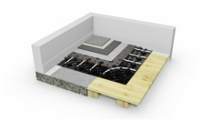

Geringe Aufbauhöhe und geringes Gewicht bei hoher Wärmeleistung:
cuprotherm ekoLight, Wird erstmals zur ISH 2017 vorgestellt
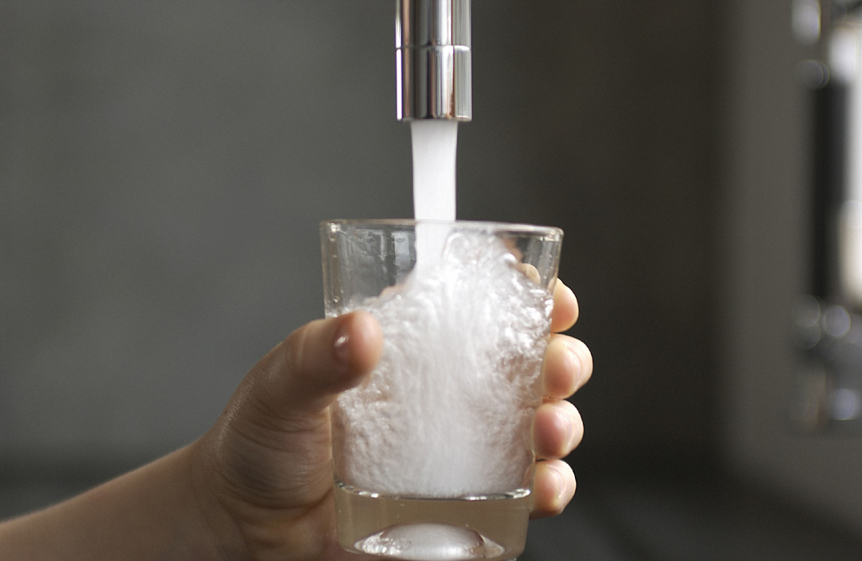

Weitere Informationen: Pressearbeit:

Wieland-Werke AG  Karsten Mahr, Unternehmenskommunikation  Graf-Arco-Straße 36 - 89079 Ulm  Telefon: +49 731-944-2451  Telefax: +49 731-944-4598  karsten.mahr@wieland.de  www.wieland.de  www.wieland-haustechnik.de | Press’n’Relations GmbH  Niederlassung Berlin  Bruno Lukas  Boyenstraße 41 - 10115 Berlin-Mitte  Telefon: +49 30 577 00-325  Telefax: +49 30 577 00-324  blu@press-n-relations.de  www.press-n-relations.de

Firmenporträt Wieland-Gruppe
Die Wieland-Gruppe mit Sitz in Ulm ist einer der weltweit führenden Hersteller von Halbfabrikaten aus Kupfer und Kupferlegierungen. Das Produktportfolio umfasst Bänder, Bleche, Rohre, Stangen, Drähte und Profile. Darüber hinaus fertigt Wieland Rippenrohre und Wärmeübertrager, Gleitlager und Systembauteile sowie Komponenten.
Mit einem Sortiment von über 100 Werkstoffen aus Kupfer und Kupferlegierungen bietet die Wieland-Gruppe optimale Produktlösungen für zahlreiche Branchen: Elektronik und Elektrotechnik, Automobilindustrie, Maschinenbau, Kälte-, Klima- und Heizungstechnik sowie Bauwesen und Installation. Bei Bedarf wird das Angebot durch Werkstoffe wie Aluminium, Stahl oder Titan ergänzt.
Auf Basis jahrzehntelanger Erfahrung und kontinuierlicher Neu- und Weiterentwicklung von Werkstoffen, Produkten und Verfahren entstehen zukunftsorientierte Innovationen für industrielle Abnehmer auf der ganzen Welt.
Für eine sichere Versorgung ihrer Kunden im In- und Ausland verfügt die Wieland-Gruppe über produzierende Gesellschaften, Schneidcenter und Handelsunternehmen in vielen europäischen Ländern sowie in den USA, in Asien und Südafrika.
Weltweit beschäftigt die Wieland-Gruppe rund 6.800 Mitarbeiter, davon 4.400 in Deutschland. Die inländischen Werke (Wieland-Werke AG) befinden sich in Ulm, Velbert-Langenberg, Villingen-Schwenningen und Vöhringen/Iller.

